A级
(时间：40分钟 满分：60分)
一、选择题(每小题5分，共25分)
1．(2011·新课标全国)执行下面的程序框图，如果输入的N是6，那么输出的p是( )．
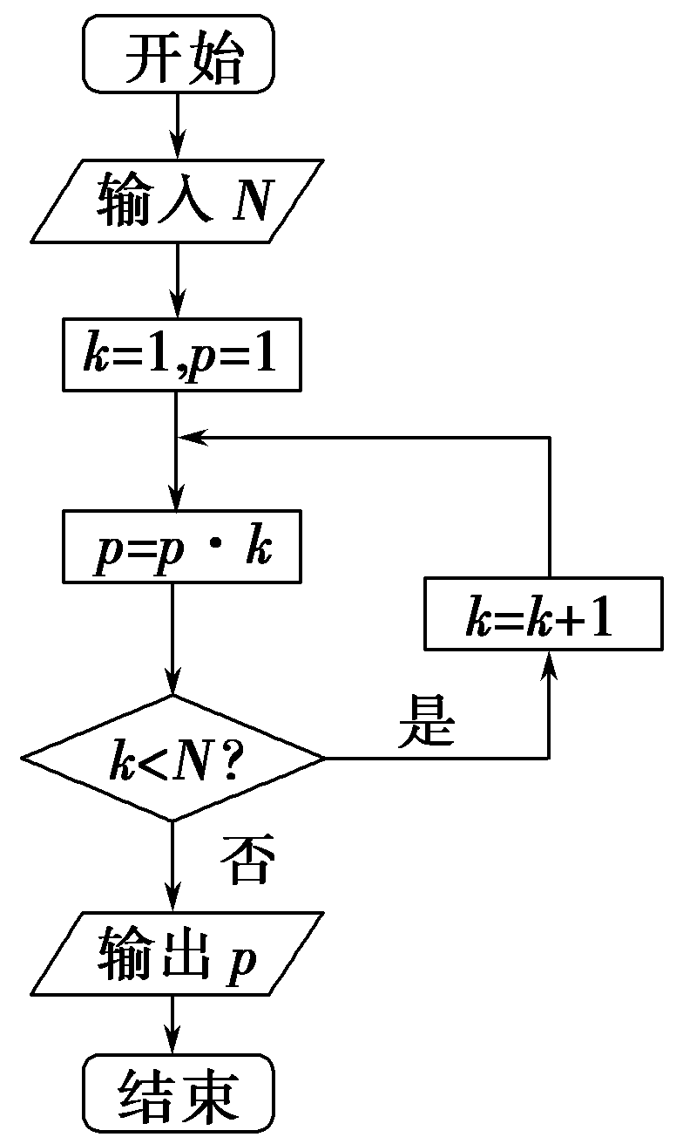
A．120 B．720 C．1 440 D．5 040
解析 由题意得，p＝1×1＝1，k＝1＜6；k＝1＋1＝2，p＝1×2＝2，k＝2＜6；k＝2＋1＝3，p＝2×3＝6，k＝3＜6；k＝3＋1＝4，p＝6×4＝24，k＝4＜6；k＝4＋1＝5，p＝24×5＝120，k＝5＜6；k＝5＋1＝6，p＝120×6＝720，k＝6不小于6，故输出p＝720.
答案 B
2．读程序回答问题
甲 乙

对甲、乙两程序和输出结果判断正确的是( )．
A．程序不同，结果不同 B．程序不同，结果相同
C．程序相同，结果不同 D．程序相同，结果相同
解析 从两个程序可知它们的程序语句不同，但其算法都是求1＋2＋3＋…＋1 000，故结果相同．
答案 B

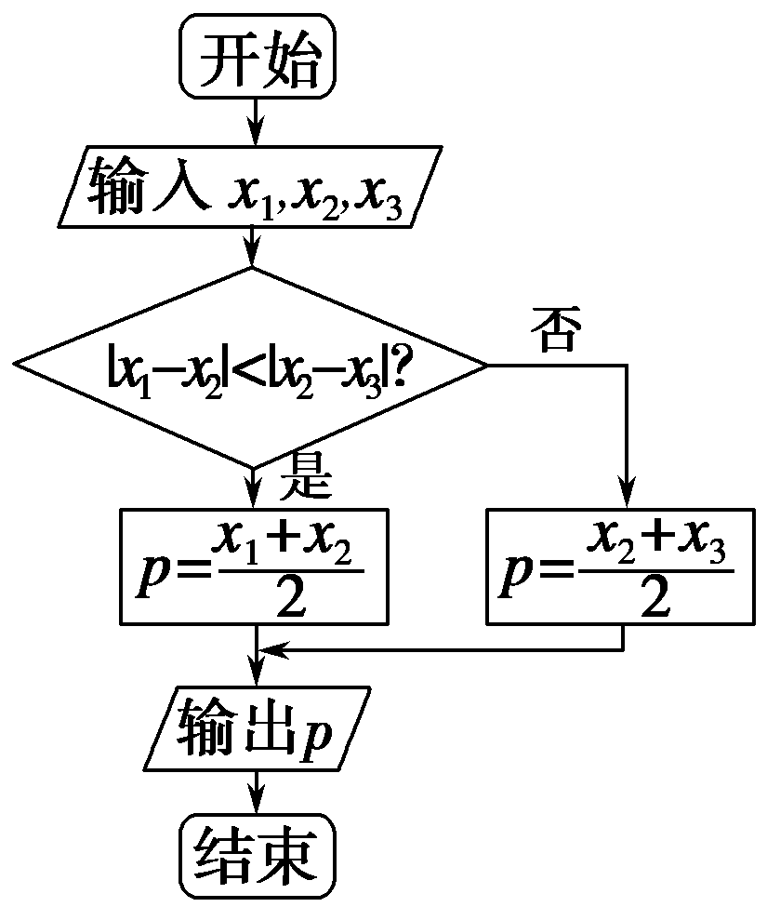
3．(2011·陕西)如右框图，当x₁＝6，x₂＝9，
p＝8.5时，x₃等于( )．
A．7 B．8
C．10 D．11

解析 |x₁－x₂|＝3，|x₂－x₃|＝|x₃－9|，故当|x₁－x₂|＜|x₂－x₃|，即3＜|x₃－9|时，p＝＝，与p＝8.5不符；当|x₁－x₂|≥|x₂－x₃|，即3≥|x₃－9|时，p＝＝＝8.5，
∴x₃＝8.
答案 B
4．某程序框图如图所示，若输出的S＝57，则判断框内为( )．
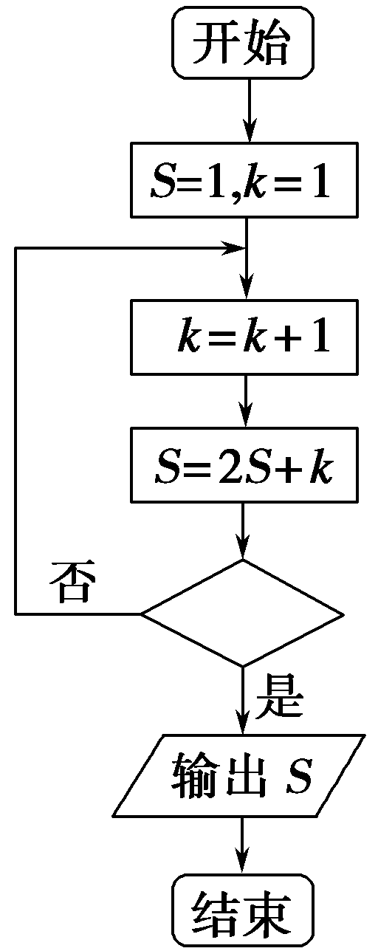
A．k＞4? B．k＞5? C．k＞6? D．k＞7?
解析 由程序框图可知，k＝1时，S＝1；k＝2时S＝2×1＋2＝4；k＝3时S＝2×4＋3＝11；k＝4时S＝2×11＋4＝26；k＝5时S＝2×26＋5＝57.故选A.
答案 A
5．执行如图所示的程序框图，输出的S值为( )．
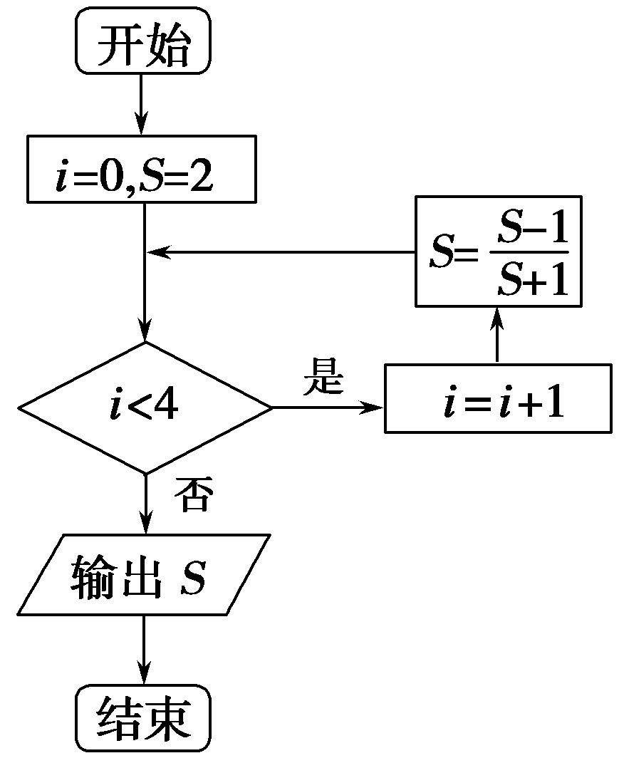
A．－3 B．－ C. D．2
解析 由框图可知i＝0，S＝2→i＝1，S＝→i＝2，S＝－→i＝3，S＝－3→i＝4，S＝2，循环终止，输出S，故最终输出的S值为2.
答案 D
二、填空题(每小题4分，共12分)
6．下列程序执行后输出的结果是________．

解析 该程序是求S＝1×11×10×9＝990.
答案 990
7．如图所示的程序框图中，若P＝0.8，则输出的n＝________.
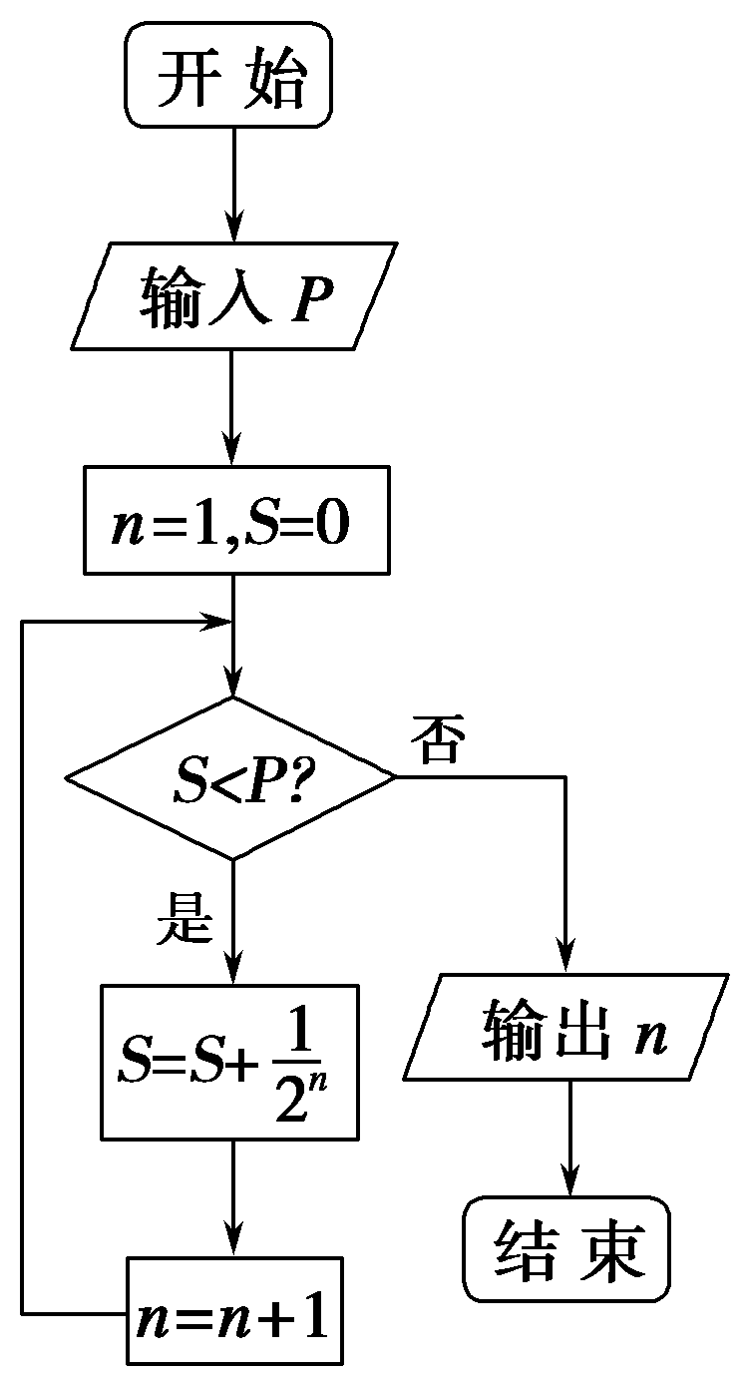
答案 4
8．(2011·浙江)某程序框图如图所示，则该程序运行后输出的k的值是________．
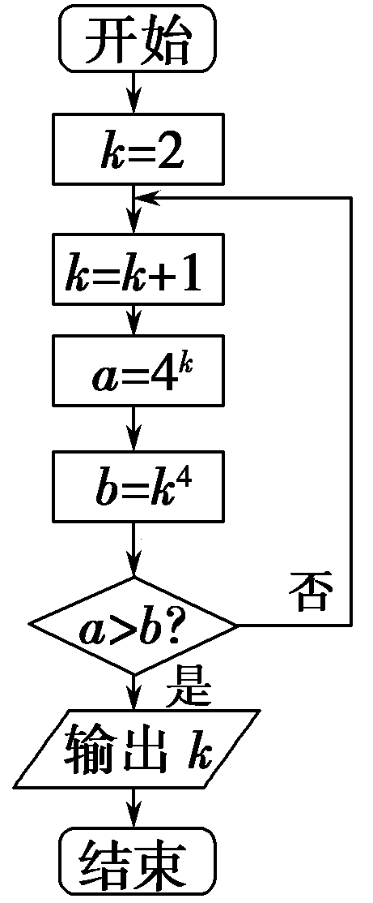
解析 k＝3时，a＝4³，b＝3⁴，a＜b；k＝4时，a＝4⁴，b＝4⁴，a＝b；k＝5时，a＝4⁵，b＝5⁴，a＞b，故输出k＝5.
答案 5
三、解答题(共23分)
9．(11分)设计计算f(x)＝的函数值的算法．
解 算法：第一步：给出x；
第二步：若x≥0，则f(x)＝x＋2，否则进行第三步；
第三步：f(x)＝x²＋2.
10．(12分)设计求1＋3＋5＋7＋…＋31的算法，并画出相应的程序框图．
解 第一步：S＝0；
第二步：i＝1；
第三步：S＝S＋i；
第四步：i＝i＋2；
第五步：若i不大于31，返回执行第三步，否则执行第六步；
第六步：输出S值．
程序框图如图．
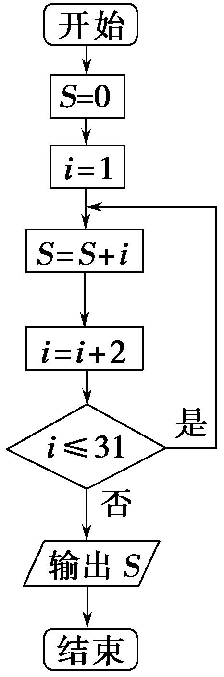
B级
(时间：30分钟 满分：40分)
一、选择题(每小题5分，共10分)
1．(2012·成都质检)如果执行下面的框图，输入N＝5，则输出的数等于( )．
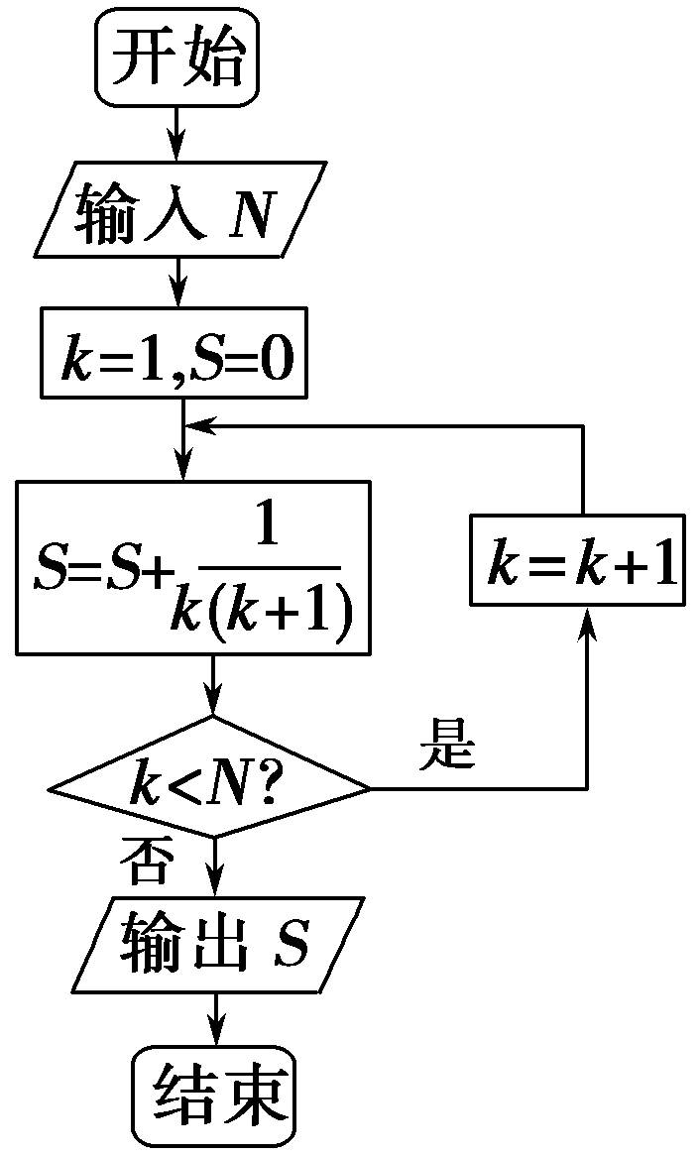
A. B. C. D.
解析 据框图可得S＝＋＋＋＋＝1－＋－＋－＋－＋－＝1－＝.
答案 D
2．(2011·抚顺六校二模)某程序框图如图所示，现输入如下四个函数，其中可以输出的函数是( )．
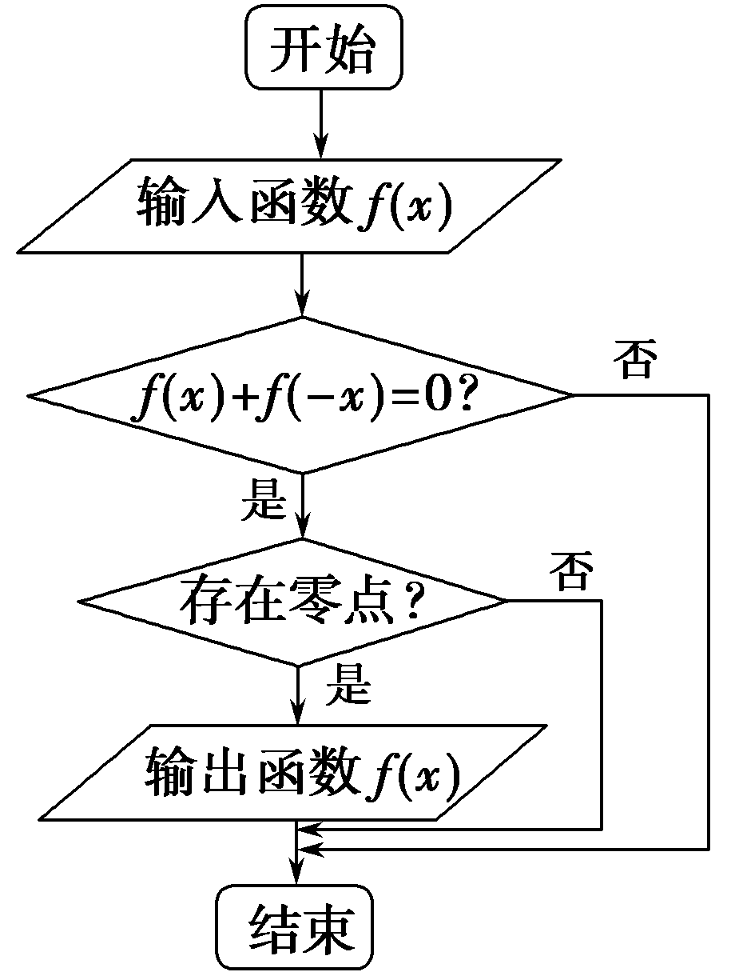
A．f(x)＝x²
B．f(x)＝
C．f(x)＝ln x＋2x－6
D．f(x)＝sin x
解析 第一个判断框的目的是判断输入的函数是否为奇函数，第二个判断框的目的是判断输入的函数是否存在零点．结合选项知，函数f(x)＝sin x为奇函数，且存在零点．
答案 D
二、填空题(每小题4分，共8分)
3．某地区有荒山2 200亩，从2009年开始每年年初在荒山上植树造林，第一年植树100亩，以后每年比上一年多植树50亩．如图，某同学设计了一个程序框图计算到哪一年可以将荒山全部绿化(假定所植树全部成活)，则框图应填上的条件是________．
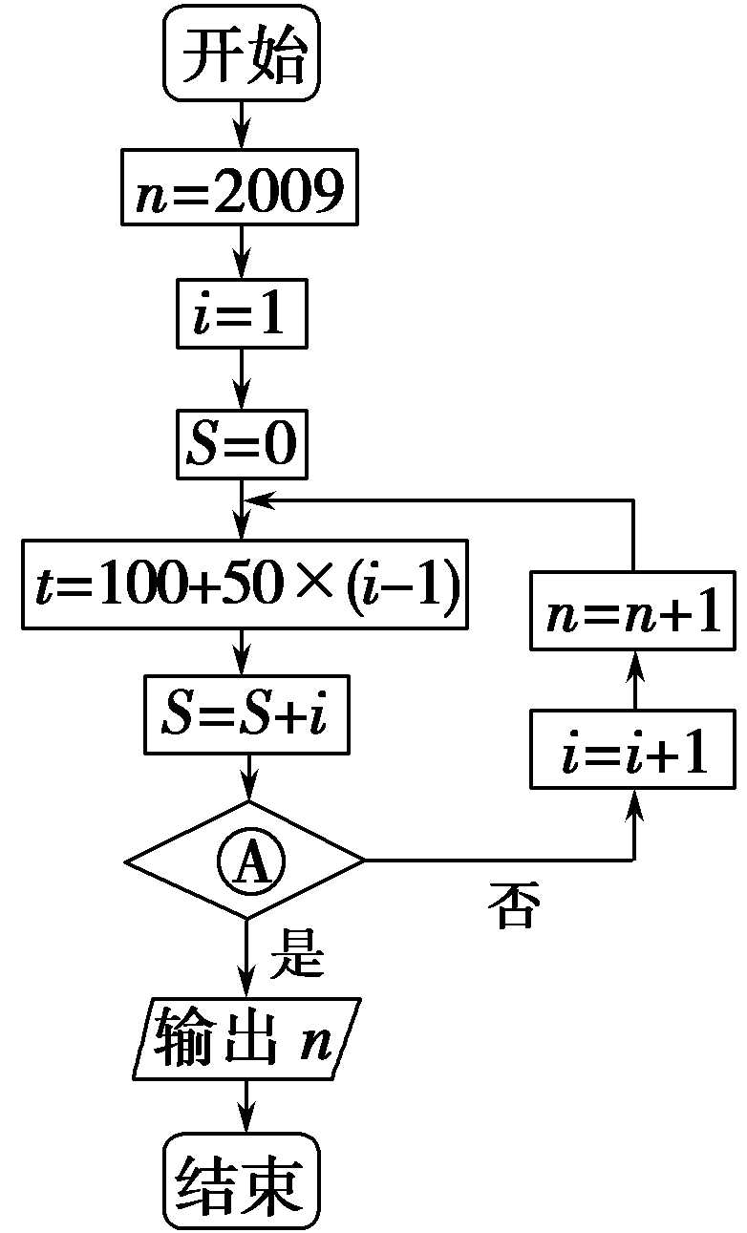
解析 据题意要将全部荒山2 200亩全部绿化，故判断框处应填入S≥2 200?
答案 S≥2 200?
4．下面程序表达的是求函数______的值．
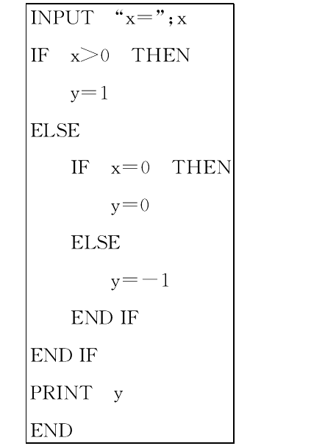
解析 根据所给的程序语句可知，这是条件语句输入x后，随着x取不同的值输出的y的结果也不相同，故所求的是一个分段函数y＝
答案 y＝
三、解答题(共22分)
5．(10分)设计算法求＋＋＋…＋的值，并画出程序框图．
解 算法如下：
第一步：令S＝0，i＝1；
第二步：若i≤2 011成立，则执行第三步；
否则，输出S，结束算法；
第三步：S＝S＋；
第四步：i＝i＋1，返回第二步．
程序框图：
法一
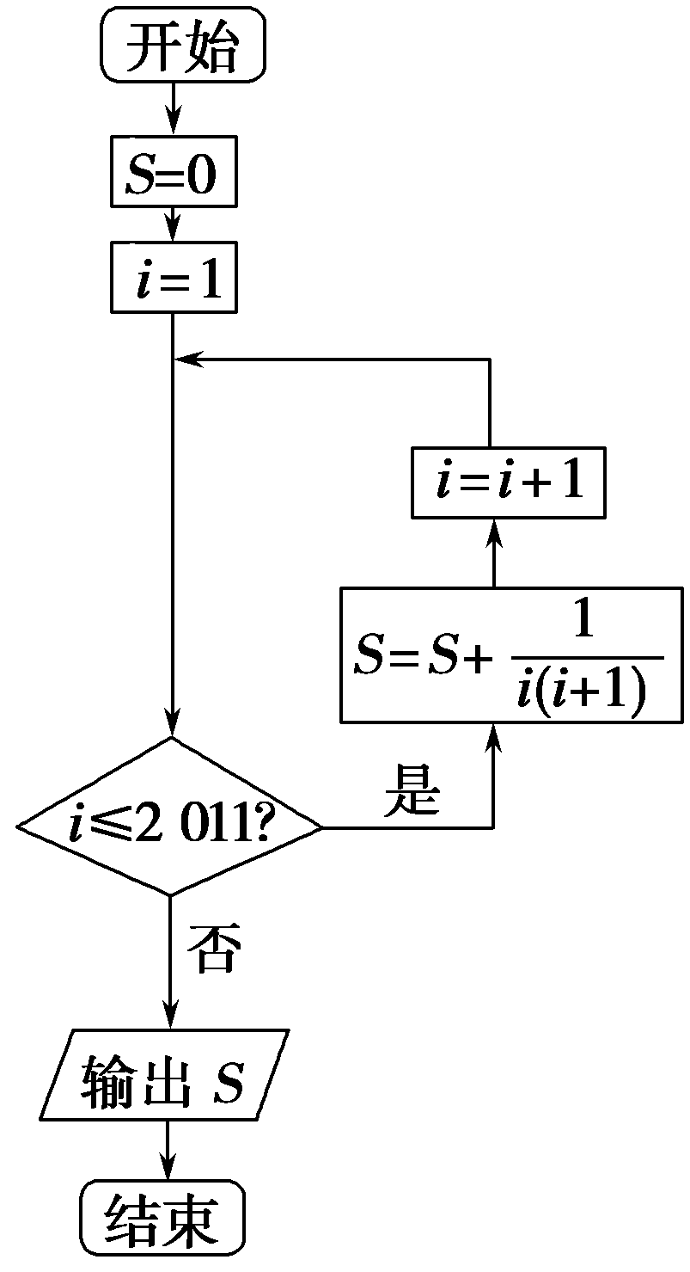
法二
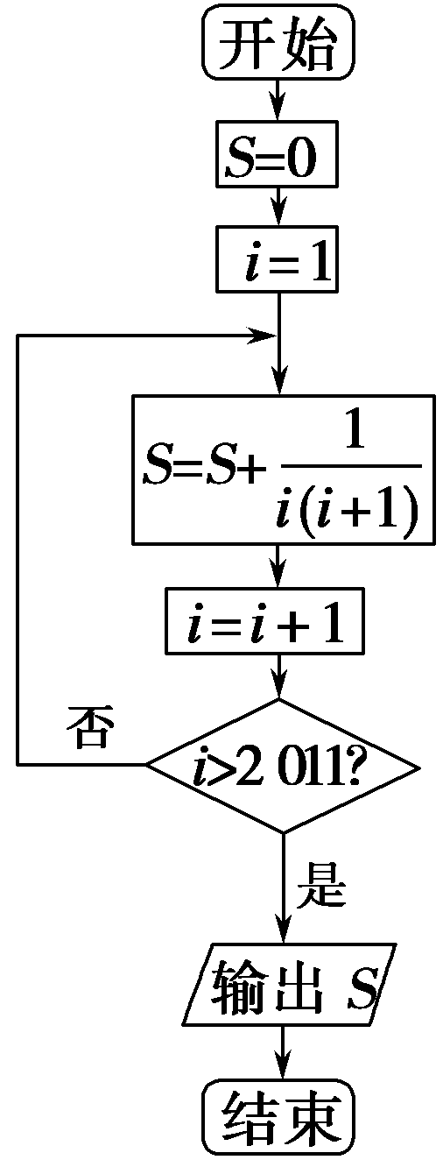
6．(12分)用循环语句来书写1＋2²＋3²＋…＋n²＞100的最小自然数n的算法，画出算法程序框图，并写出相应的程序．
解 算法如下：
第一步：S＝0；
第二步：n＝1；
第三步：S＝S＋n²；
第四步：如果S≤100，使n＝n＋1，并返回第三步，否则输出n－1.
相应的程序框图如图所示． 相应的程序：
